Projekt megvalósítása

Belső tájékoztató

A PTE ETK TDK elnöke, Prof. Dr. Figler Mária összehívta a Képzési Központok TDK Koordinátorait és ismertette az OTDK-val kapcsolatos tapasztalatait, mind szakmai, mind pedig szervezési téren.

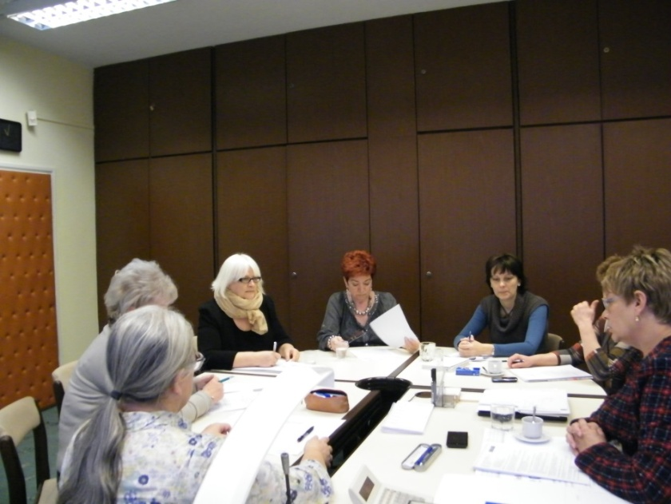

Felhívta a szervezési feladatokkal kapcsolatban a figyelmet, hogy még szorosabban kell tartani a kapcsolatot a hallgatókkal és témavezetőikkel.

Hiányosságként ítélte meg, hogy még kevéssé ismert a még meg nem nyert hallgatók számára a TDK felépítése, rendszere, előnyei.

Kiemelte, hogy jelentős sikert ért el a Kar az OTDK-ra nevezhető hallgatók terén. A 2015-ös OTDK–n az eddig nevezett hallgatói létszámot sikerült megduplázni.

Elismeréssel jegyezte meg, hogy hallgatóink szakmai munkájának színvonala folyamatosan emelkedik, TDK témavezetők aktivitása folyamatosan nő.

Jelentős értéknek tartja, hogy a Kari TDK hallgatói részvétel 3 év alatt a négyszeresére nőtt.

Elmondta, hogy sikeresen kialakítottuk és jól működik a kari TDK weboldala, a hallgatók TDK-ra, valamint a konferenciára történő jelentkezését, az absztraktok értékelését is egy kiválóan működő elektronikus rendszer segíti.

Hangsúlyozta, hogy a Kari TDK fejlesztésében nagy jelentőséggel bírnak azok a pénzügyi források, amelyeket az elmúlt években sikerült elnyerni.

Megemlítette, hogy szoros, jól működő kapcsolat alakult ki a 2014-ben megalapított „Egészségtudományi Szakkollégium” és a TDK között.

Kiemelte, hogy célunk, hogy jól dolgozó hallgatóink külföldi tanulmányútjait, konferenciákon való részvételét és publikációs aktivitásukat lehetővé tegyük, segítsük őket ezeknek a megvalósításában.

Pécs, 2015. április 23.

Hock Márta
Kari TDK koordinátor

